Prueba 1:  
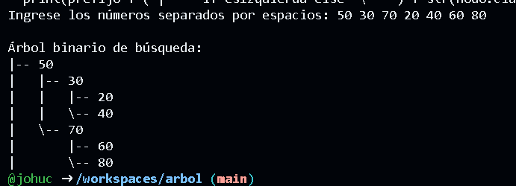

Prueba 2:  
